Vzdělávací obor: Dějepis
Očekávaný výsledek učení: CAS-DEJ-002-ZV9-018
V modelové situaci předvede, jak může historické poznání pomoci v současném životě.
Popis úrovně NA CESTĚ
- Prozkoumá zdroje, které jsou součástí jeho aktivity.
- Odpoví na otázky nezbytné pro kritické posouzení situace (např. Jaké je hlavní sdělení textu/obrázku/příběhu? Kdo se zachoval správně? Je, nebo není tvrzení manipulativní a proč? Proč autor tvrdí zrovna toto? Porušuje některou ze zásad demokracie a lidských práv? Jak lze přispět ke kultivaci jednostranných nebo netolerantních postojů? Jak na podobné situace reagoval někdo přede mnou?).

Je možné se poučit z holocaustu?
Autor materiálu: PhDr. Jaroslav Najbert, Ph.D.

Anotace
Ilustrace využívá texty současných odborníků k otevření otázky, jak poznáme genocidu, resp. kdo rozhoduje o tom, zda se genocida děje. Žáci porozumí pojmu genocida a jeho právním a etickým souvislostem a formulují otevřené otázky v rámci závěrečné reflexe. Rozvíjejí svou empatii k potenciálním obětem genocidy bez ohledu na jejich původ. Seznamují se s různými perspektivami na aktuální problém využívání holocaustu v souvislosti s válkou Izraele proti Palestincům v Gaze. Lekce může sloužit jako úvod do dalších aktivit ve spolupráci s vyučujícími Osobnostní a sociální výchovy, resp. Výchovy k občanství.

Zadání pro žáky
1. Evokace (10 minut)
Diskutujte ve skupině otázky promítnuté na tabuli: „Co je genocida? Kdo rozhoduje o tom, zda se děje? Jak byste se zachovali, kdybyste se dozvěděli, že se genocida někde ve světě děje právě teď?“ Sdílejte se spolužáky, co si pod pojmem genocida představujete a jaké příklady genocid v dějinách znáte. Průběžně během celé práce si zapisujte otázky, které vás budou napadat.

2. Jak je definována genocida a kdo o tom rozhodoval? Přečti si informační text a zvýrazni klíčové informace. (15 minut)
Zločin genocidy byl v mezinárodním právu definován po zkušenostech druhé světové války a holocaustu. Definice podle Úmluvy o zabránění a trestání zločinu genocidia OSN genocidou rozumí kterýkoli z níže uvedených činů, spáchaných v úmyslu zničit úplně nebo částečně některou národní, etnickou, rasovou nebo náboženskou skupinu jako takovou:
a) usmrcení příslušníků takové skupiny;
b) způsobení těžkých tělesných ublížení nebo duševních poruch členům takové skupiny;
c) úmyslné uvedení kterékoli skupiny do takových životních podmínek, které mají přivodit její úplné nebo částečné fyzické zničení;
d) opatření směřující k tomu, aby se v takové skupině bránilo rození dětí;
e) násilné převádění dětí z jedné skupiny do jiné.
Pojem genocida vymyslel polsko-židovský právník Raphael Lemkin na konci války. Jeho definice byla širší než ta později přijatá mezinárodním společenstvím. Vítězné mocnosti formulace mírnily mj. proto, aby jejich vlastní činy během války nebo v koloniích nemohly být za genocidu považovány. I proto byly podle této definice uznány za genocidu zatím pouze tři události v Kambodži (1975–79), ve Rwandě (1994) a v bosenské Srebrenici (1995). Nicméně právníci, politologové i sociologové od té doby studují povahu řady dalších masových zločinů. Autoři české encyklopedie Wikipedia za genocidu označují dokonce 25 historických událostí.
3. Holocaust a poučení z dějin (20 minut)
Za nejvýznamnější genocidu Evropané považují bezesporu holocaust, který v Evropě zapříčinil smrt přibližně šesti milionů Židů a půl milionu Romů jako rasových obětí nacistické perzekuce. Mezi další oběti systematického pronásledování patřili také homosexuálové a psychicky a zdravotně postižení lidé na základě zvrácené aplikace eugeniky. V roce 2025 byl mezinárodně uznávaný německo-izraelský filozof a vnuk přeživšího holocaustu Omri Boehm pozván organizací Buchenwaldského památníku holocaustu, aby promluvil u příležitosti 80. výročí osvobození koncentračních táborů Buchenwaldu a Mittelbau-Dora. Izraelská vláda však skrze svoji ambasádu intervenovala a přiměla památník jeho řeč zrušit. Přečtěte si společně část Boehmovy řeči a diskutujte otázky pod textem (text řeči byl redakčně zkrácen).
Říká se, že „nikdy více“ má dvě formulace: první je „nikdy více“ a druhá je, vzhledem ke genocidnímu antisemitismu, který vyvrcholil konečným řešením, „nikdy více pro nás“. Nyní je čas toto rozlišování odložit.
Lidé v těchto dnech někdy mluví o brutálním masakru ze 7. října a říkají: už nikdy více; zatímco jiní se dívají na systematické ničení Gazy, na hladomor a říkají totéž. Pokud je obojí míněno jako srovnání s holocaustem, pak je obojí zavádějící. Oba výroky však v sobě nesou jádro pravdy a odhalují neschopnost zabránit naprosté dehumanizaci společnosti.
A co hůř: oba odhalují mezinárodní společenství, které je rozděleno svými aliancemi, ale sjednoceno v ochotě tolerovat a často ospravedlňovat nelidské zločiny a rozvracet možnost míru.
Putin postupuje v agresivní válce proti Ukrajině a Evropská unie se bude muset naučit chránit sama sebe. Mezitím jsou na vzestupu etničtí nacionální populisti, kteří se těší síti spojenectví ve Spojených státech i jinde.
Varujme před nimi hlasitě, ale mezitím nezapomínejme kontrolovat sami sebe, abychom se ujistili, že zůstáváme skutečnou alternativou. Takovou, která se hlásí k zásadám právního státu a mezinárodního práva. Takovou, která stále chápe, že pokud bychom nezůstali věrni ideálu důstojnosti a míru, jejich nahrazení doktrínou války jako „otce všech věcí“ by nás rychle dovedlo od „nikdy více“ k „více“. Abychom se tomuto skluzu mohli bránit, je třeba znát historii Buchenwaldu a připomínat si ji. To však nestačí.
Otázky:
- Jak rozumíš rozlišení pojmů „nikdy více“ a „nikdy více pro nás“? Proč podle Boehma nestačí vztahovat heslo „nikdy více“ jen na holocaust?
- Co Boehm považuje za hlavní příčinu současné neschopnosti mezinárodního společenství zabránit dehumanizaci a nelidským zločinům? Jaké zločiny uvádí jako příklad?
- Boehm spojuje historii Buchenwaldu s dnešními konflikty a varuje před tím, že se „nikdy více“ může změnit na „více“? Jaké kroky podle něj mohou zabránit tomuto skluzu?
- Jak další otázky tě napadají?

4. Izrael a genocida (20 minut)
Mnozí uprchlíci před nacismem i přeživší nalezli útočiště v roce 1948 ve vzniklém státě Izrael. Se vznikem Izraele nesouhlasily okolní arabské státy, které s Izraelem opakovaně válčily ve snaze tento stát zničit. V posledních dekádách stát Izrael provádí vojenské a válečné akce zejména na území pásma Gazy, obývaného Palestinci a ovládaného extremistickým hnutím Hamás. Vojenský vpád do Gazy, vnímaný zpočátku jako oprávněná reakce na teroristické útoky Hamásu proti převážně izraelským civilistům 7. října 2023, nakonec přerostl v katastrofu pro obyvatele Gazy.
Přečtěte si úryvek z nizozemského deníku NRC z 14. května 2025 (český překlad Chat GPT). Pokračujte v diskusi otázek pod textem.
Sedm renomovaných vědců téměř jednomyslně: Izrael páchá v Gaze genocidu
Autoři: Kasper van Laarhoven, Eva Peek, Derk Walters, Publikováno: 14. května 2025, 22:05
Čtvrtina dětí v Gaze je akutně podvyživená a Izrael odmítá vpustit tisíce nákladních aut s humanitární pomocí. Armáda střílí na každého, kdo vstoupí do nárazníkové zóny, bombarduje nemocnice a uprchlické tábory. Už poněkolikáté nařizuje vláda premiéra Benjamina Netanjahua tisícům obyvatel Gazy opustit své domovy, zatímco jeho ministr financí oznamuje, že Gaza bude během několika měsíců „zcela zničena“. Jeho stranický kolega Moshe Saada vyzývá k vyhladovění a vyhnání všech obyvatel Gazy. Izrael již zabil nejméně 53 000 Palestinců, včetně nejméně 15 000 dětí.
Dopouští se Izrael genocidy?
Závěr, že tomu tak je, už není jen doménou aktivistů. Mezinárodní soudní dvůr (ICJ) to považuje za „pravděpodobné“. A zatímco dříve o genocidě hovořily lidskoprávní organizace jako Amnesty International, Human Rights Watch a zvláštní zpravodajka OSN Francesca Albanese, nyní o „genocidálním násilí“ mluví i ředitel NIOD (Nizozemský institut pro válečné, holocaustové a genocidní studie). Další vědci z NIOD se již také vyjádřili.
Přesto zůstává tento termín citlivý, zejména kvůli jeho spojení s holocaustem. Redakční komentáře v novinách se tomuto pojmu opatrně vyhýbají. (…) Ale kromě veřejné debaty je genocida také předmětem vědeckého výzkumu. A tento obor, genocidní studia, nepovažuje genocidu za otázku ano/ne, ale za proces. Ne za vypínač, ale za „stmívač“, jak to formuloval profesor Ugur Ümit Üngör z Amsterdamské univerzity a NIOD.
A na rozdíl od veřejného mínění jsou přední vědci v oboru genocidních studií překvapivě jednotní: Netanjahuova vláda je, podle nich, součástí tohoto procesu – podle většiny z nich dokonce ve finální fázi. Proto už většina badatelů nemluví jen o „genocidálním násilí“, ale přímo o „genocidě“.
NRC oslovil sedm expertů na genocidu ze šesti různých zemí a ptalo se na jejich názory i názory jejich kolegů. „Mohu jmenovat někoho, koho respektuji a kdo by nepovažoval izraelské akce za genocidu? Ne, neexistuje žádný protiargument, který by zohledňoval veškeré dostupné důkazy,“ říká izraelský výzkumník Raz Segal. Profesor Üngör dodává: „Určitě se najdou vědci, kteří tvrdí, že to není genocida. Ale já o nich nevím.“
(…) Většina badatelů – včetně všech osmi akademiků z oboru genocidních studií – vidí v Gaze genocidu nebo alespoň genocidální násilí. A to je neobvyklé pro obor, kde nepanuje jednoznačná shoda na definici samotné genocidy.
Otázky:
Jaké argumenty uvádějí vědci v článku pro tvrzení, že izraelské akce v Gaze naplňují znaky genocidy?
Jaké důvody uvádí profesor Ugur Ümit Üngör pro to, že genocida není otázkou „ano/ne“, ale spíše „stmívačem“? Jak by tato metafora mohla ovlivnit náš pohled na současné události v Gaze?
Proč je podle textu pojem genocida stále citlivý a kontroverzní, zejména ve vztahu k holocaustu? Jak tato citlivost ovlivňuje reakce veřejnosti a médií?
Považujete informace v článku dostatečně vysvětlující, proč mohla izraelská vláda naléhat na památník, aby Boehm svou řeč nemohl pronést?

Závěr (25 minut)
Vyplňte ve skupině následující tabulku se závěry vaší diskuse. Formulujte odpověď na závěrečnou otázku. Doplňte popisek k fotografii.
Co jsme se dozvěděli s jistotou? | Jaké otázky nebo problémy zůstávají otevřené pro další zkoumání?

Závěrečná otázka: Jakým způsobem je možné se z holocaustu poučit? Jaké limity s ohledem na současné události takové poučení může mít? ...

Popisek k fotografii: Fotografie pořízená Úřadem OSN pro palestinské uprchlíky (© 2025 UNRWA, Ashraf Amra) zachycuje rozsah destrukce města Rafah v jižní Gaze v lednu 2025. Mezi troskami jsou patrné postavy obyvatel.
Představ si situaci, že máš zachytit pro budoucnost svou současnou představu toho, co si myslíš, že se v Gaze děje. Máš možnost popiskem vyjádřit svoje poznání a emoce, které cítíš (např. směrem k obyvatelům pásma). Můžeš napsat jednotlivá slova i celé věty. Pokud budeš chtít, sdílej svůj popisek a emoce s ostatními.
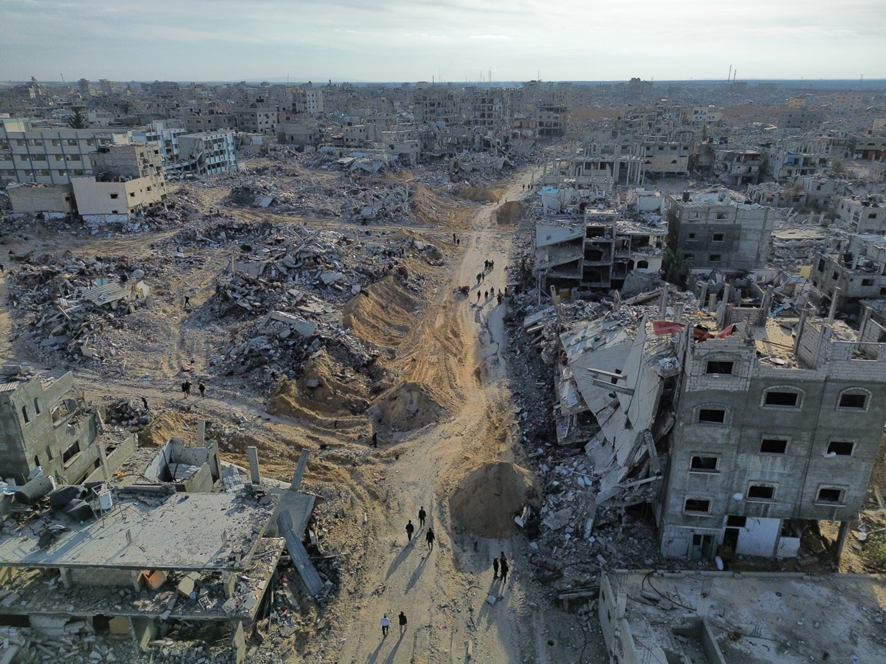

Vazba na klíčové kompetence
Název KK  Složka KK  Kód OVU | Znění OVU | Vzdělávací strategie
Klíčová kompetence osobnostní a sociální  Empatie a porozumění druhým  KOS-EMP-000-ZV9-001 | Vyrovnává se s odlišnostmi s respektem k druhým lidem. | - ve výuce v rámci různých témat věnuji pozornost otázkám etiky a mezilidských vztahů a provázím žáky diskusí o situacích, které vyžadují empatii a respekt  - představím žákům příběhy, které zdůrazňují důležitost respektu k odlišnostem  - mapuji se žáky, co se podle nich skrývá pod pojmem respekt  - při reflexi aktivit se zaměřuji na tematiku empatie a respektu k různým přístupům a názorům  - oceňuji žáky za ohleduplné chování a projevy empatie  - do výuky řadím aktivity, hry, modelové hry, dramatizaci a cvičení zaměřené na aktivní poslech, komunikaci (umožnění nahlížení problematiky z různých úhlů)

Metodický komentář pro učitele

Cíle hodiny:

Uvědomit si různé definice genocidy a faktory, které ovlivňují její právní uznání.

Kriticky zhodnotit mediální a akademické zprávy o současných událostech v Gaze s potenciálními znaky genocidy.

Diskutovat vztah mezi historií genocidy, konkrétně holocaustem, a současnými mezinárodními konflikty.

Analyzovat různé pohledy na pojem genocida a jeho současné aplikace ve světovém kontextu.

Metodická poznámka:
Téma genocidy, navíc aktualizované směrem k současné situaci v Gaze, je bezesporu jedním z nejnáročnějších témat výuky dějepisu. I když je lekce zaměřená na rozvoj analytických dovedností žáků, předpokládáme, že do diskuse budou promítat žáci své současné postoje a emoce, které mohou být provázené znepokojením a úzkostí. Ke sdílení potřebují mít žáci vytvořené bezpečné prostředí. Po celou dobu je nezbytné všímat si prožívání žáků, podpořit je ve sdílení svých pocitů, a citlivě reagovat na průběh lekce.

1. Evokace – úvodní otázky: Cílem této části je aktivizovat předchozí znalosti žáků. Otázky promítnuté na tabuli podněcují žáky k tomu, aby si uvědomili, jak rozumí pojmu genocida a kdo má autoritu o ní rozhodovat. Záměrem je vést žáky k tomu, aby si již na začátku hodiny kladli otázky, které se mohou během dalších aktivit proměňovat nebo prohlubovat. Doporučuji učiteli zapisovat na tabuli otázky, které žáci formulují, a v závěru hodiny se k nim vrátit.

2. Práce s textem – definice genocidy a historický kontext: Cílem je seznámit žáky s mezinárodní právní definicí genocidy a jejím historickým vývojem. Důraz je kladen na vymezení jednotlivých prvků genocidy podle Úmluvy OSN a také na kritickou reflexi toho, proč byla Lemkinova původní definice zúžena. Klíčové je zdůraznit, že pojem genocida je právně definovaný, a tudíž nemůže být aplikován libovolně.

3. Holocaust a Boehmova řeč – reflexe a interpretace: Tato část propojuje historický kontext holocaustu s aktuálními konflikty, což otevírá prostor pro složitější etické otázky. Text Omriho Boehma vyžaduje pečlivou práci s jazykem a významy – zejména rozlišení mezi „nikdy více“ a „nikdy více pro nás“. Cílem je, aby žáci dokázali identifikovat základní argumenty Boehmovy řeči a reflektovali, proč jeho řeč nebyla připuštěna.

4. NRC a současné konflikty – mediální perspektiva: Záměrem této části je vést žáky k analýze mediálních zpráv o současných konfliktech ve světě, konkrétně o situaci v Gaze. Článek v nizozemském deníku NRC poskytuje možnost srovnání akademických a mediálních výroků o genocidě a otevírá prostor pro debatu o tom, jak média formují veřejné mínění.

Upozorněte žáky na použití slova „genocida“ jako právního a zároveň mediálního pojmu. Diskutujte, jaký vliv může mít označení konfliktu za genocidu na mezinárodní reakci a jak se takové označení může stát politickým nástrojem. Například česká vláda dlouhodobě kroky Izraele podporuje a situace v Gaze v českém politickém a mediálním prostoru za genocidu zatím označována není. V jiných zemích Evropy je situace odlišná.

Závěr – tabulka, fotografie a reflexe: V závěrečné reflexi mají žáci formulovat, co se během hodiny dozvěděli, jaké otázky zůstávají otevřené, a vyjádřit svůj postoj a pocity ohledně situace v Gaze. Tento krok je zásadní pro konsolidaci informací a pro rozvoj kritického myšlení i pro zachycení toho, jak velkou míru empatie s obyvateli Gazy žáci prožívají. Povzbuzujte žáky, aby své závěry formulovali ve skupině, a poté je porovnejte na tabuli. Využijte otázky ze závěrečné diskuse pro další hodinu ve spolupráci s vyučujícími Osobnostní a sociální výchovy (Výchovy k občanství), kde můžete navázat hlubší analýzou současných politických a právních sporů o genocidu a reflexí, jaké etické otázky tato témata vyvolávají. Závěrečné popisky fotografií můžete sdílet v kruhu. Respekt, empatie a úcta k lidským právům, která jsou nedělitelná, jsou hodnoty, které by se měly promítnout do závěrečných žákovských výstupů a vyučující k nim směřuje závěrečnou reflexi. Pokud budou žáci mít potřebu na situaci v Gaze reagovat, hledejte s vyučujícími dalších předmětů způsoby, jak je aktivně zapojit – například napsat dopis ústavním činitelům nebo podpořit některou z humanitárních organizací.

Popis ověřování
Text – co učitel sleduje, k čemu žáky vede:
Schopnost žáka zapojovat se do diskuse náročnějšího etického tématu;
Schopnost argumentace podložené informacemi ze zdrojů, současně provázené empatií k obětem genocid;
Schopnost formulovat vlastní porozumění pojmu poučení z dějin, současně reflexe otázek, které poukazují na limity poučení z dějin nebo potřebu téma dále promýšlet a zkoumat.

Zdroje
The Israeli Embassy Canceled My Speech at Buchenwald. As the Grandson of Holocaust Survivors, This Is What I Wanted to Say. Online. Haaretz.com. 2025. Dostupné z: https://www.haaretz.com/opinion/2025-04-10/ty-article-opinion/.premium/the-israeli-embassy-cancelled-my-speech-at-buchenwald-this-is-what-i-wanted-to-say/00000196-1ef0-dacd-a396-1efeec0b0000. [cit. 2025-08-01].
Zeven gerenommeerde wetenschappers vrijwel eensgezind: Israël pleegt in Gaza genocide. Online. NRC.nl. 2025. Dostupné z: https://www.nrc.nl/nieuws/2025/05/14/zeven-gerenommeerde-wetenschappers-vrijwel-eensgezind-israel-pleegt-in-gaza-genocide-a4893293. [cit. 2025-08-01].
UNRWA Situation Report #156 on the Humanitarian Crisis in the Gaza Strip and the West Bank, including East Jerusalem. Online. United nations relief and works agency for palestine in the near east. 2025. Dostupné z: https://www.unrwa.org/resources/reports/unrwa-situation-report-156-situation-gaza-strip-and-west-bank-including-east-jerusalem. [cit. 2025-08-01].

